Schulversuchspraktikum
Mona-Christin Maaß
Sommersemester 2013
Klassenstufen 5 & 6

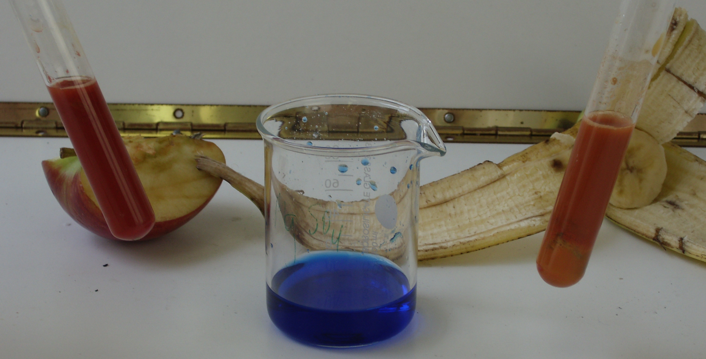
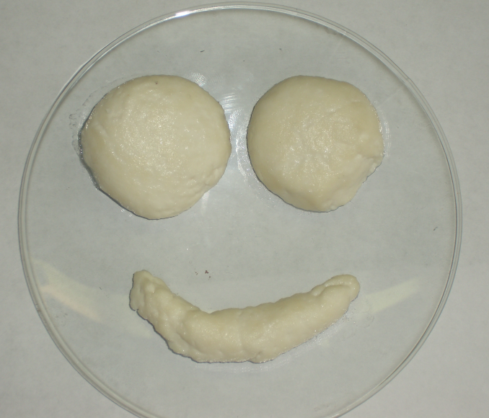
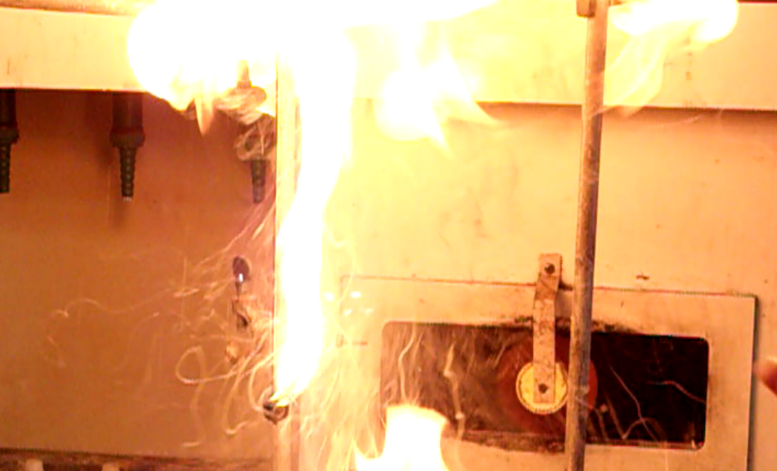

Nährstoffe und Nahrungsmittel

Auf einen Blick:
Ein Lehrerversuch und fünf Schülerversuche vermitteln SuS der 5. und 6. Klasse, woraus Nahrungsmittel grundlegend bestehen: Kohlenhydrate, Eiweiße, Fette. In zwei Schülerversuchen können Eiweiß und Fette isoliert werden sowie das Fett mit der sogenannten Fettfleckprobe als solches identifizieren werden. In einem anderen Versuch lernen SuS, Zucker als eine Form der Kohlenhydrate nachzuweisen. Wie Nahrungsmittel konserviert werden, zeigt ein weiterer Versuch. Als Lehrerversuch bietet sich beim Thema Fett an, einen Fettbrand zu demonstrieren, um die SuS auf sicheres Arbeiten im Labor aufmerksam zu machen.

Inhalt

1 Lernziele 2
2 Relevanz des Themas 3
3 Lehrerversuch 3
3.1 V 1 – Fettbrand 3
4 Schülerversuche 4
4.1 V 2 – Extrahieren von Pflanzenfett 4
4.2 V 3 – Fettfleckprobe 6
4.3 V 4 – Milch wird Plastik 7
4.4 V 5 – Fehling-Probe 8
4.5 V 6 – Konservierung 10
5 Reflexion des Arbeitsblatts 13
5.1 Erwartungshorizont (Kerncurriculum) 13
5.2 Erwartungshorizont (Inhaltlich) 13

Lernziele
Die Hauptbestandteile der Nahrungsmittel sind Kohlenhydrate, Fette und Eiweiße. Kohlenhydrate sind Aldosen oder Ketosen, d.h. sie weisen eine Carbonylgruppe und eine Hydroxygruppe auf. Fette sind die Ester des Glycerins. Es gibt gesättigte und ungesättigte Fette. Hat der langkettige Fettsäurerest eine oder mehrere Doppelbindungen, so handelt es sich um ein ungesättigtes Fett, andernfalls um ein gesättigtes. Bei Eiweiß handelt es sich chemisch um ein Makromolekül aus Aminosäuren.
Es lassen sich einige Lernziele zum Thema Nahrungsmittel formulieren. Im folgenden werden zu jedem Versuch passende Lernziele aus dem Kerncurriculum genannt und gleichzeitig wird begründet, warum diese mit dem jeweiligen Versuch erreicht werden können.
"SuS beachten Sicherheitsaspekte." [1] S.51
Der Fettbrand (V1) eignet sich, um SuS zu demonstrieren, wie wichtig die Einhaltung von Laborregeln für ihre eigene Sicherheit ist.

"SuS erklären Trennverfahren mit Hilfe ihrer Kenntnisse über Stoffeigenschaften." [1] S.51
Das Extrahieren von Fett (V2) aus Kokosflocken zeigt SuS nicht nur, wie viel Fett in wenigen Mengen vorhanden ist, sondern ermöglicht auch den unmittelbaren Bezug zum Kerncurriculum. SuS kennen Löslichkeit als Stoffeigenschaft und wissen, dass sich Fett nicht in Wasser löst. Dementsprechend kann die Fettextraktion ein Erarbeitungsexperiment sein. Um den SuS zu zeigen, dass sie tatsächlich Fett extrahiert haben, kann im Anschluss eine Fettfleckprobe durchgeführt werden (V3).

"SuS beschreiben, dass Chemie sie in ihrer Lebenswelt umgibt." [1] S.51
Der Versuch zur Eiweißdenaturierung (V4) zeigt SuS das großtechnische Verfahren zur Käseproduktion auf, bei dem statt Essigsäure (wie im Versuch) das Enzym Lab zu Milch gegeben wird. Neben Käse wird das Verfahren auch zur Produktion von Kasein als Bindemittel genutzt. Das wird in Lacken oder Klebstoffen verwendet.

Die Fehling-Probe (V5) bietet sich als Nachweismethode von Zucker in Nahrungsmitteln an. SuS können untersuchen, in wie vielen Nahrungsmitteln tatsächlich Zucker enthalten ist.

"SuS schließen aus den Eigenschaften ausgewählter Stoffe auf ihre Verwendungsmöglichkeiten." [1] S.51
Sie untersuchen in V6, welche Stoffe das frühzeitige Verderben von Nahrungsmitteln verhindern können und diskutieren ihre Verwendbarkeit als Konservierungsmittel in der Lebensmittelindustrie.

Literatur: [1] Niedersächsisches Kultusministerium, http://db2.nibis.de/1db/cuvo/datei/kc_gym_nws_07_nib.pdf 2007 (Zuletzt abgerufen am 28.07.2013 um 19:43 Uhr).

Relevanz des Themas
Nahrungsmittel begegnen SuS jeden Tag. Sie essen und trinken, vielleicht ohne jemals auf die Nährwerttabelle (auf der Verpackung) geguckt zu haben. Die Versuche ermöglichen es, den SuS die Bestandteile ihrer Nahrung näher zu bringen. Sie zeigen, wie viel Fett und Zucker in einigen Lebensmitteln vorhanden sind, sowie die Wirkung von oft negativ assoziierten Konservierungsstoffen. Damit tragen sie dazu bei, Kindern zu bewusster Ernährung zu erziehen.

Lehrerversuch

V 1 – Fettbrand
Brennendes Speiseöl wird mit Wasser zu löschen versucht. Die SuS müssen zum Verständnis der Versuchsbeobachtung wissen, dass Öl auf Wasser schwimmt.

Gefahrenstoffe
Speiseöl |  |  | keine |  |  | keine
Wasser |  |  | keine |  |  | keine

Materialien: Verbrennungslöffel, Stativ, Bunsenbrenner.
Chemikalien: Speiseöl, Wasser.
Durchführung: Der Verbrennungslöffel wird mit einem Stativ fixiert und mit dem Speiseöl gefüllt. Das Öl wird mit dem Bunsenbrenner bis zur Selbstentzündung erhitzt. Mit einer Spritzflasche wird aus einer Entfernung von ca. 1-2 m Wasser auf die Flamme gespritzt.
Beobachtung: Es entsteht eine große Stichflamme.
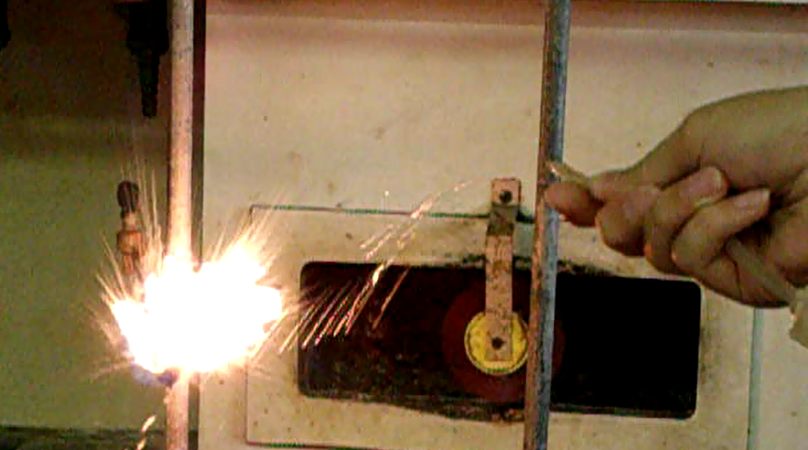
Abb. 1 - Löschversuch eines Fettbrandes mit Wasser.
Deutung: Das brennende Speiseöl schwimmt auf dem Wasser und erhitzt es so stark, dass es verdampft und dabei das Öl aus dem Verbrennungslöffel befördert.
Entsorgung: Fettreste können mit Papier aufgewischt und im Haushaltsmüll entsorgt werden.
Literatur: H. Schmidkunz, W. Rentzsch, Chemische Freihandversuche-Band 2, Aulis Verlag, 2011, S. 436.
Im Anschluss an den Versuch können mit den SuS Regeln für sicheres Experimentieren im Chemieraum erarbeitet werden. Außerdem kann ein Alltagsbezug zu Fettbränden im Haushalt gezogen werden.

Schülerversuche

V 2 – Extrahieren von Pflanzenfett
Aus Kokosflocken wird Fett mit Heptan extrahiert. Das Kokosfett löst sich im Heptan. Danach verdunstet letzteres aufgrund seines niedrigen Siedepunktes relativ schnell.
Die SuS müssen Vorkenntnisse zu Stoffeigenschaften und Trennverfahren haben. Ihnen sollten Lösungsmittel von Fetten bekannt sein. Darüber hinaus sollten sie das Filtrieren und Destillieren als Methode zur Stofftrennung kennen.

Gefahrenstoffe
Heptan |  |  | H: 225+304+315+336+410 |  |  | P: 2210+273+301+310+  331+302+352+403+235

Materialien: Reagenzgläser, Reagenzglasklammer, Bunsenbrenner, Trichter mit Filterpapier, Uhrglas.
Chemikalien: Kokosflocken, Heptan.
Durchführung: Ca. ein Teelöffel der Kokosflocken werden zusammen mit wenigen mL Heptan in ein Reagenzglas gegeben und vorsichtig erwärmt. Anschließend wird filtriert und das Filtrat auf ein Uhrglas gegeben.
Beobachtung: Nach einiger Zeit befindet sich ein fester, durchsichtiger Stoff auf dem Uhrglas.
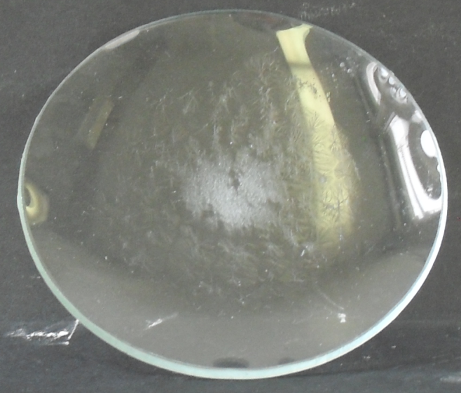
Abb. 2 - Kokosfett auf Uhrglas.
Deutung: Das Fett der Kokosflocken löst sich im Heptan. Durch das Filtrieren wird das im Heptan gelöste Kokosfett von den Kokosflocken getrennt. Nach einiger Zeit verdunstet das Heptan (Destillation). Auf dem Uhrglas bleibt das feste Kokosfett zurück.
Entsorgung: Die übrigen Kokosflocken und das extrahierte Kokosfett können im Haushaltsmüll entsorgt werden.
Literatur: K. Häusler, H. Rampf, R. Reichelt, Experimente für den Chemieunterricht, Oldenbourg, 2. Auflage, 1995, S. 49.
Statt der Kokosflocken können auch Samen oder Nüsse verwendet werden. Kokosfett ist im Gegensatz zu den meisten anderen Pflanzenfetten bei Zimmertemperatur allerdings fest und daher für die SuS eindeutiger vom gelösten Zustand zu unterscheiden.
Alternativ zu dem Heptan kann Benzin verwendet werden. Da Benzin allerdings krebserregend ist, muss der Versuch dann als Lehrerversuch durchgeführt werden.

V 3 – Fettfleckprobe
Die Fettfleckprobe kann im Anschluss an den Versuch V1 Extrahieren von Pflanzenfett durchgeführt werden, um den weißen Feststoff auf dem Uhrglas als Fett zu identifizieren. Generell ist die Fettfleckprobe als Nachweis von Fetten bspw. in Nahrungsmitteln geeignet.

Gefahrenstoffe
Fett (z.B; Kokosfett) |  |  | keine |  |  | keine

Materialien: Filterpapier, Papier.
Chemikalien: Fett.
Durchführung: Es wird ein Stück Papier auf das Fett gedrückt. Danach wird es zusammen mit einem Wasserfleck auf einem anderen Papierstück auf die Heizung zum Trocknen gelegt.
Beobachtung: Das Papier ist durchsichtig und bleibt es - im Gegensatz zu dem Papier mit dem Wasserfleck - auch nach dem Trocknen.
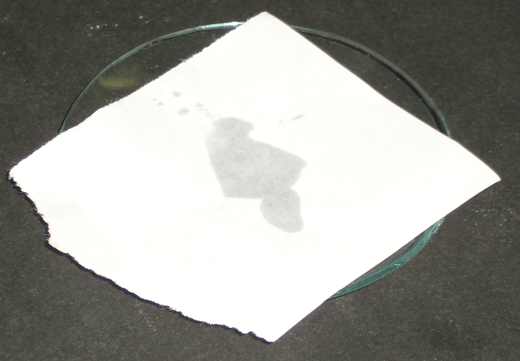
Abb. 3 - Kokosfett auf Uhrglas.
Deutung: Fette haben einen viel höheren Siedepunkt als Wasser. Aus diesem Grund verdunsten sie auch nach langer Zeit nicht. Wasser dagegen schon.
Entsorgung: Haushaltsmüll.
Literatur: K. Häusler, H. Rampf, R. Reichelt, Experimente für den Chemieunterricht, Oldenbourg, 2. Auflage, 1995, S. 278.

V 4 – Milch wird Plastik
Bei diesem Versuch wird Eiweiß mit Essigsäure denaturiert. Er ist für SuS auch zu Hause durchführbar, weil alle Materialien in fast jedem Haushalt vorhanden sind.

Gefahrenstoffe
Frische Milch |  |  | keine |  |  | keine
Essig |  |  | keine |  |  | keine

Materialien: Kochtopf, Löffel, Heizplatte.
Chemikalien: frische Milch, Essig (5 %).
Durchführung: Es werden 1/4 L frische Milche und 2 Esslöffeln Essig in einen Kochtopf gegeben. Die Milch wird unter ständigem Rühren bei geringer Hitze vorsichtig erwärmt. Die Milch darf nicht kochen!
Beobachtung: Es entstehen kleine Flocken. Je wärmer die Milch wird, desto mehr verbinden diese sich zu ein oder zwei großen Klumpen, die in einer wässrigen Lösung schwimmen. Nachdem die Klumpen herausgenommen wurden, lassen sie sich ähnlich wie Knete formen.
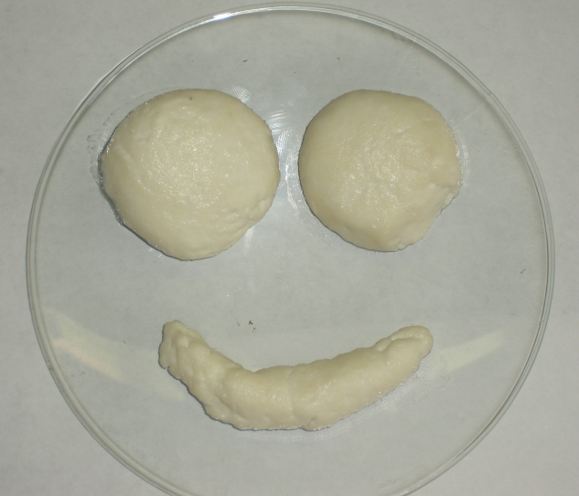
Abb. 4 - Smilie aus geronnenem Eiweiß.
Deutung: Eiweiß gerinnt durch den Essig.
Entsorgung: Haushaltsmüll.
Literatur: J. Hecker, Experimente - Den Naturwissenschaften auf der Spur, wissenmedia, 1. Auflage, 2005, S. 88f.
Das Eiweiß wird denaturiert, d.h. seine Tertiär- und Sekundärstruktur verändert sich. Durch die Zugabe von Essigsäure werden die Wasserstoffbrückenbindungen aufgebrochen, die zur Sekundärstruktur des Proteins beitragen.
Als Lernziel können die SuS das großtechnische Verfahren zur Käseproduktion grundlegend beschreiben, bei dem statt Essig das Enzym Lab verwendet wird.
Statt des Kochtopfs kann auch ein großes Becherglas verwendet werden. Das ermöglicht es den SuS ggf., den Versuch von Sitzplatz aus zu beobachten.

V 5 – Fehling-Probe
Mit der Fehling-Probe lassen sich Einfachzucker nachweisen. SuS können verschiedene Nahrungsmittel qualitativ auf ihren Zuckergehalt untersuchen.
Es sind keine besonderen Vorkenntnisse der SuS erforderlich.

Gefahrenstoffe
Fehling I |  |  | H: 410 |  |  | P: 273+501
Fehling II |  |  | H: 314 |  |  | P: 280+305+351+338+310

Materialien: Reagenzgläser, Reagenzglasklammer, Bunsenbrenner, Mörser.
Chemikalien: Fehling I- und II- Lösung.
Durchführung: Fehling I- und II- Lösung werden angesetzt und kurz vor der Versuchs durchführung zusammengefügt.
Es werden verschiedene Nahrungsmittel im Mörser zerkleinert und in jeweils ein Reagenzglas gegeben. Einige mL Wasser werden hinzugefügt. Das blaue Fehling-Reagenz wird zu den Nahrungsmitteln in die Reagenz gläser gegeben. Es wird über dem Bunsenbrenner vorsichtig erwärmt.
Beobachtung: Es findet bei einigen Nahrungsmitteln eine rot-orange-Färbung statt.
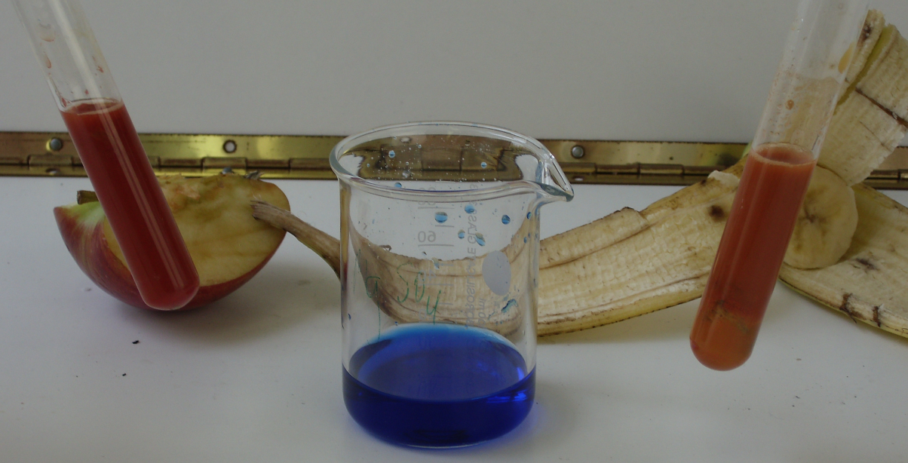
Abb. 5 - positive Fehling-Probe bei einem Apfel und einer Banane.
Deutung: Wenn Zucker in den Nahrungsmitteln enthalten ist, färbt sich die Lösung rot-orange.
Entsorgung: Säure-Base-Abfall bzw. Schwermetall-Abfall.
Literatur: D. Wiechoczek, Prof. Blumes Bildungsserver für Chemie http://www.chemieunterricht.de/dc2/haus/nw6.htm, 18.02.2003 (Zuletzt abgerufen am 28.07.2013 um 20:03 Uhr).

V 6 – Konservierung
In diesem Versuch werden verschiedene in der Lebensmittelindustrie zugelassene Konservierungsstoffe auf ihre Wirkung untersucht.
Für die Durchführung des Versuchs sind keine besonderen Vorkenntnisse der SuS erforderlich.

Gefahrenstoffe
Ascorbinsäure |  |  | keine |  |  | keine
Natriumsulfit |  |  | keine |  |  | keine
Essig (5 %) |  |  | keine |  |  | keine

Materialien: keine.
Chemikalien: Ascorbinsäure, Natriumsulfit, Essig, Vitamin C Brausetablette, Zitronensaft.
Durchführung: Es wird ein Apfel in Stücke geschnitten und mit den verschiedenen Stoffen bestrichen. Ein Stück wird unbehandelt gelassen. Die Apfelstücke werden einige Stunden stehen gelassen.
Beobachtung: Der unbehandelte Apfel wird braun. Die anderen Apfelstücke gar nicht oder nur teilweise (siehe Foto).
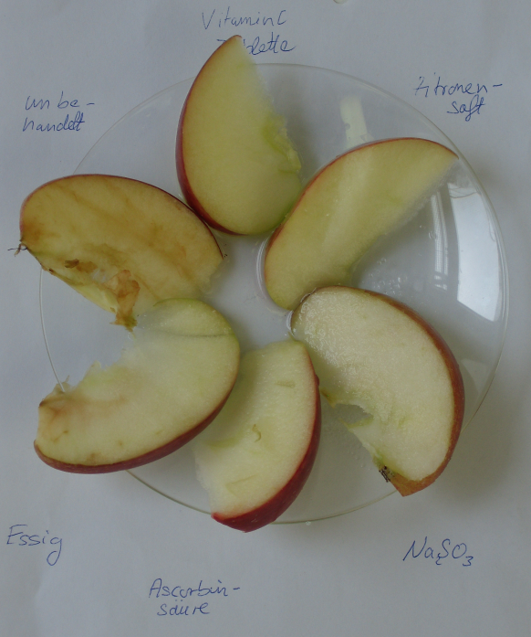
Abb. 6 - Apfelstücke mit und ohne Konservierungsstoffe.
Deutung: Ascorbinsäure, Natriumsulfit und Essigsäure sind in der Lebensmittelin dustrie verwendete Konservierungsstoffe, d.h. sie sorgen für eine längere Haltbarkeit. Vitamin C ist Ascorbinsäure. Die Zitrone enthält Vitamin C. In Essig befinden sich Essigsäure und Wasser.
Entsorgung: Haushaltsmüll.
Literatur: H. Schmidkunz, W. Rentzsch, Chemische Freihandversuche-Band 2, Aulis Verlag, 2011, S. 436.
Ein im Apfel und anderen Nahrungsmitteln enthaltenes Enzym katalysiert die Oxidation von Phenolverbindungen im Apfel. Sulfit zerstört das Enzym und Essigsäure verändert den für die Oxidation nötigen pH-Wert. Ascorbinsäure wird bevorzugt oxidiert, so dass die Bräunung des Apfels erst einsetzt, wenn sie verbracht ist.

Name: | Thema: Trennverfahren | Datum:

Arbeitsblatt zu Versuch V1 - Extrahieren von Pflanzenfett
Aufgabe 1:
Nenne mindestens drei Verfahren, um ein Stoffgemisch deiner Wahl chemisch oder mechanisch zu trennen.
__________________________________________________________________________________________________________
_________________________________________________________________________________________________________
Aufgabe2:
Erkläre kurz zwei Trennverfahren (Du kannst ein Beispiel zur Erklärung heranziehen). Nenne die Eigenschaft, die bei dem jeweiligen Trennverfahren ausgenutzt wird.
Trennverfahren | Eigenschaft

kurze Erklärung der Trennverfahren:________________________________________________________________
_________________________________________________________________________________________________________
_________________________________________________________________________________________________________
Aufgabe 3:
Entwickele ein Verfahren zur Trennung von Kokosfett und Kokosflocken. Nenne die Eigenschaften, die diesem Verfahren zugrunde liegen. Stelle deine Idee deinen Mitschülern vor.
Wenn du keine Idee haben solltest, hole dir einen Tipp von deiner Lehrperson ab.
_________________________________________________________________________________________________________
_________________________________________________________________________________________________________
__________________________________________________________________________________________________________
___________________________________________________________________________________________________________

Reflexion des Arbeitsblatts
Das Arbeitsblatt knüpft an den Schülerversuch V1 Extrahieren von Pflanzenfetten an.
Die SuS erklären zunächst den Zusammenhang zwischen Stoffeigenschaft und Trennverfahren (Aufgabe 1 und 2) und wenden ihn anschließend zur Problemlösung an (Aufgabe 3).
Es ist Binnendifferenzierung möglich, da die Aufgabenstellung in Aufgabe 3 für sehr gute SuS offen genug gestellt ist und für schwächere SuS die Möglichkeit besteht, sich Tipps von ihrer Lehrperson zu holen.
Da es inhaltlich um Trennverfahren geht, ist dieses Arbeitsblatt in der 5. oder 6. Klasse einsetzbar.

Erwartungshorizont (Kerncurriculum)
Prozessbezogene Kompetenzen:
Es wird die Problemlösekompetenz der SuS gefördert. Sie werden vor die Aufgabe gestellt, selbst ein Trennverfahren auf Grundlage ihrer bisherigen Kenntnisse über Trennverfahren zu entwickeln (Aufgabe 3).
Inhaltlich:
Fachwissen: "Die SuS erklären Trennverfahren mit Hilfe ihrer Kenntnisse über Stoffeigenschaften." (Aufgabe 2) [1]
Fachwissen: "Die SuS entwickeln Strategien zur Trennung von Stoffgemischen." [1] (Aufgabe 3)
Fachwissen: "Die SuS stellen Ergebnisse vor." [1] (Aufgabe 3)
Das Arbeitsblatt ist hauptsächlich dem Basiskonzept Stoff-Teilchen zuzuordnen.
Die Aufgabe 1 kann dem Anforderungsbereich I, die Aufgabe 2 dem Anforderungsbereich II und die Aufgabe 3 dem Anforderungsbereich III zugeordnet werden.

Erwartungshorizont (Inhaltlich)
Aufgabe 1:
Filtrieren, Destillieren, Dekantieren, Sedimentieren.
Aufgabe2:
Trennverfahren | Eigenschaft
Filtrieren | Aggregatzustand fest-flüssig
Destillieren | Siedetemperaturen

Da bspw. der Kaffeesatz im Gegensatz zum Kaffee fest ist, kann er durch Filtrieren vom Kaffee getrennt werden.
Da Ethanol einen geringeren Siedepunkt hat als Wasser, kann Ethanol durch Destillation von Wasser getrennt werden.
Aufgabe 3:
Durchführung | Eigenschaft | Trennverfahren
Ca. ein Teelöffel der Kokosflocken werden zusammen mit wenigen mL Heptan in ein Reagenzglas gegeben und vorsichtig erwärmt. | Löslichkeit | Extraktion
Anschließend wird filtriert. | Aggregatzustand | Filtrieren
Das Filtrat wird auf ein Uhrglas gegeben. | Siedepunkt | Destillieren

